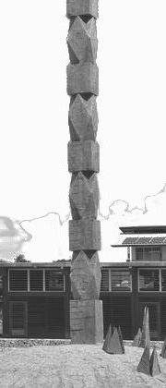
CAP
AGENT DE QUALITÉ DE L'EAU

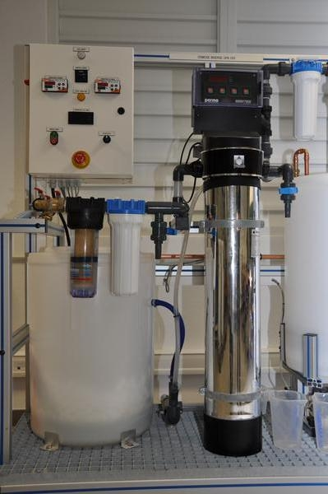
Le titulaire du CAP agent de qualité de l'eau travaille dans le traitement et la distribution des eaux potables et industrielles, dans la collecte et le traitement des eaux usées. Il est aussi appelé agent de station d'épuration.
Il doit :
- veiller au bon fonctionnement des installations de traitement des eaux usées et notamment des vannes, pompes, filtres ;
- veiller à la propreté, au nettoyage et à l'entretien des installations ;
- effectuer les réglages et mesures correctives, prévenir les difficultés et assurer éventuellement les travaux de dépannage et de réparation.

CAP
GESTION DES DÉCHETS ET DE LA PROPRETÉ URBAINE

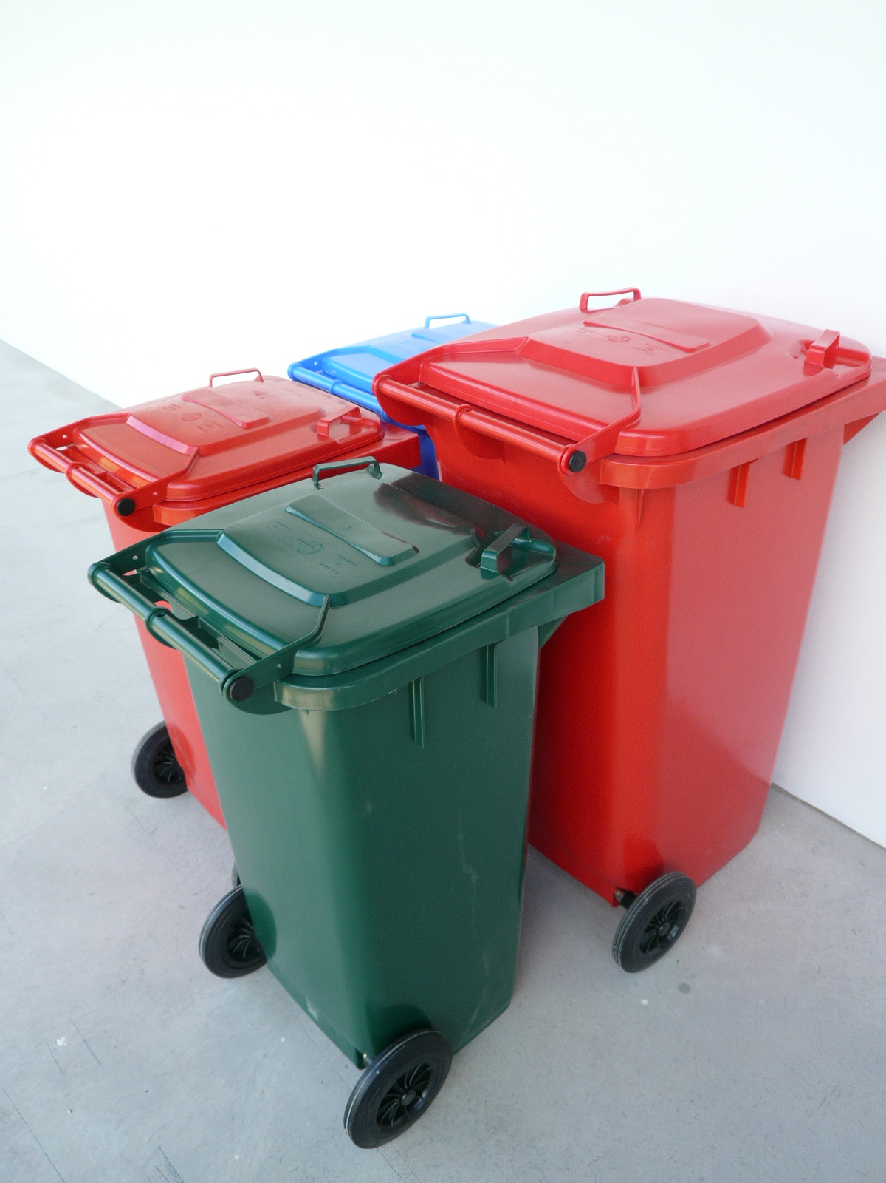

Le titulaire du CAP gestion des déchets et propreté urbaine est un professionnel qualifié qui exerce les emplois suivants:

- conducteur de véhicules collectant et transportant les déchets solides ;
- conducteur d'engins de transfert ;
- conducteur de machine nécessaires au traitement des déchets ;
- agent de nettoiement mécanisé ;
- agent d'accueil et de contrôle des déchetterie, de centres de transfert et de centres d'enfouissement technique.

CAP
MAINTENANCE ET HYGIÈNE DES LOCAUX

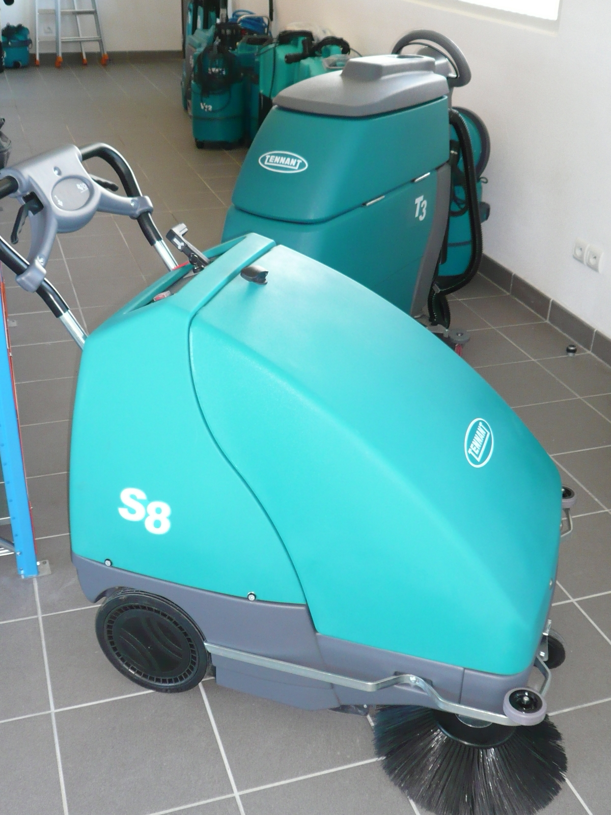

Le titulaire du CAP maintenance et hygiène des locaux est un professionnel qualifié qui pourra exercer ses activités dans les entreprises de propreté et services associés ou dans les collectivités territoriales ou les établissements publics.

Il exerce des missions de préparation et d'exécution de chantier, ainsi que le contrôle de la qualité de ses opérations.

Il a également un rôle de collecte et de transmission d'informations.
CAP
AGENT D'ENTREPOSAGE ET MESSAGERIE

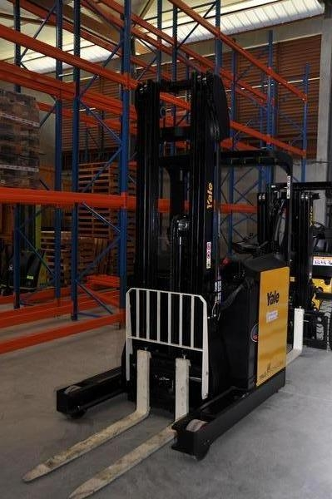

Le titulaire du CAP agent d'entreposage et messagerie est amené à exercer selon les directives les fonctions de réceptionnaire, de préparateur de commande, de conditionneur emballeur et manutentionnaire dans toutes les entreprises.

Il assure la réception, le stockage parfois manuel ou à l'aide d'engin.

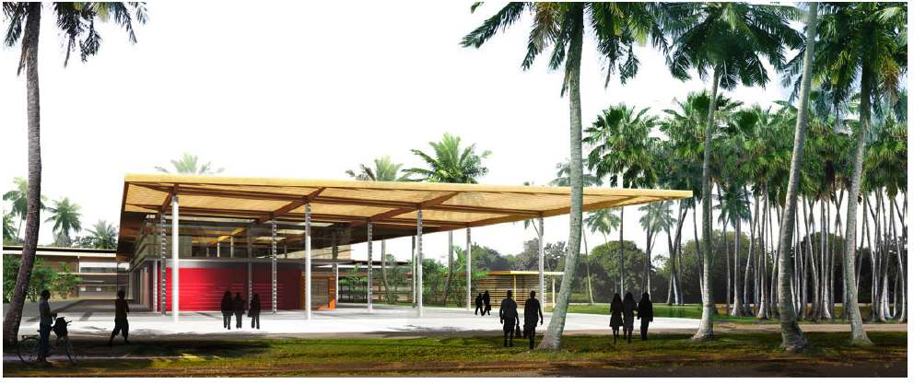

LYCÉE POLYVALENT DE RÉMIRE II

Boulevard Edmar Lama
97354 RÉMIRE MONTJOLY

Tél: 05-94-29-35-25
Fax: 05-94-29-88-32

Proviseur:
Catherine LEVY SILVEIRA

Proviseur adjoint:
Jean-Pierre AVRIL

Chef de travaux:
Adélaïde TINE





Lycée Polyvalent

RÉMIRE II

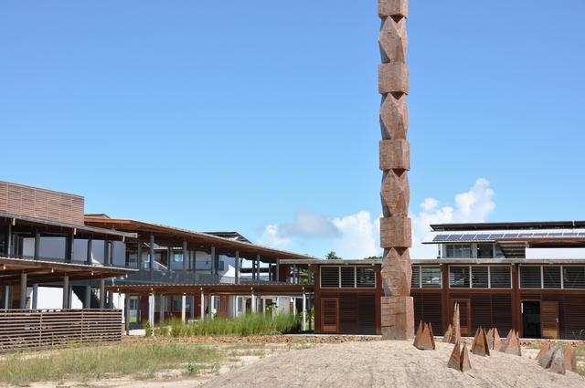

LYCÉE POLYVALENT DE RÉMIRE II

Boulevard Edmar Lama
97354 RÉMIRE MONTJOLY

Tél: 05-94-29-35-25

